1. 完成课本习题3.2(a)(b), 课本中文版《处理》第二版的113页。可以通过matlab帮助你分析理解。

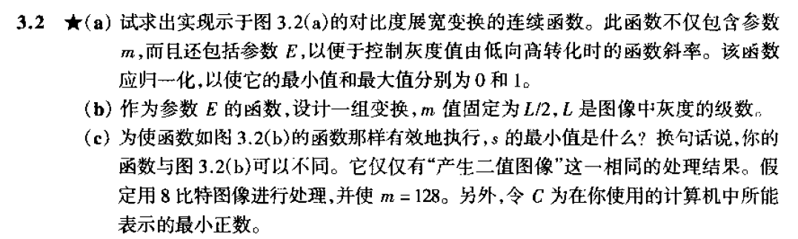

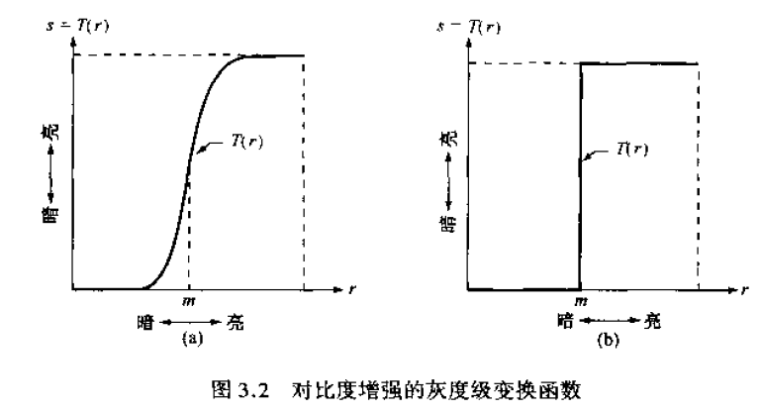

解：（a）该函数为：

$$s=T\left(r\right)=\frac{1}{1+{\left(\frac{m}{r}\right)}^{E}}$$

（b）设 $L$ 为256，则 $m=\frac{L}{2}=128$。在本题的分析中， $m$ 值固定为128，E值分别取10、40、100进行对比分析。利用matlab软件，可得分析结果如下：

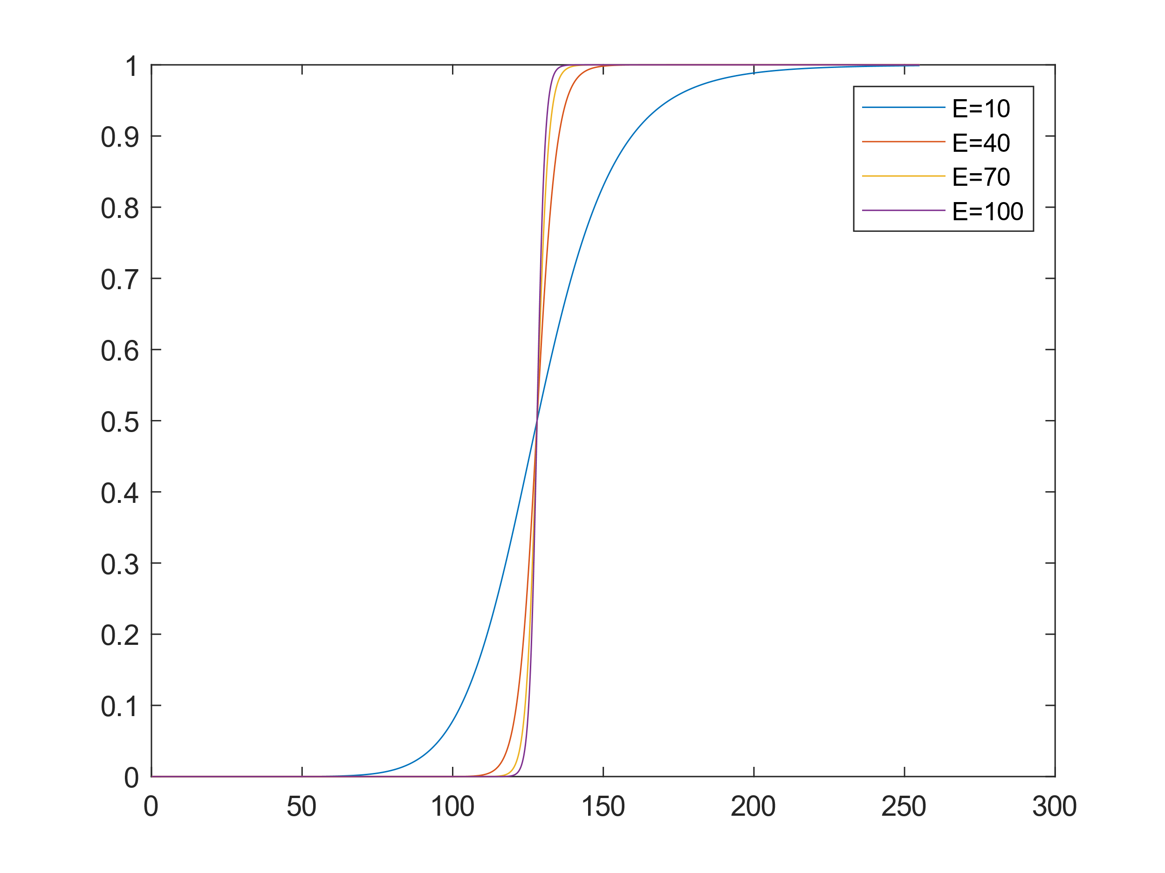

Matlab代码：

clear;clc;

% hw23_1_1

% 数字图像处理第二版习题3.2

m=128; % 灰度级数一半

r=0.1:0.1:255; % 变换前图像中像素值

E=10:30:100; % 变换指数

s=zeros(length(E), length(r));

for i=1:4

s(i,:)=1./(1+(m./r).^E(i)); % 求变换后

plot(r,s(i,:)) % 绘图

hold on

end

legend('E=10','E=40','E=70','E=100')